**Γ΄ Φάση**:

Κατασκευή ρομποτικών εξοπλισμών

**Οι τεχνολόγοι**: Οι τεχνολόγοι πρότειναν  τον ρομποτικό εξοπλισμό που είναι απαραίτητος για την υλοποίηση της  αρχικής ιδέας. Αρχικά με απλά υλικά  εφάρμοσαν την ιδέα, πρότειναν βελτιώσεις, πειραματίστηκαν, πραγματοποίησαν  διορθώσεις και στη συνέχεια  έφτιαξαν τις οριστικές ρομποτικές κατασκευές.

Σχεδίασαν την ιδέα τους.

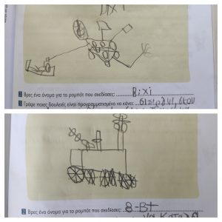

Έκαναν απλές δοκιμαστικές κατασκευές.

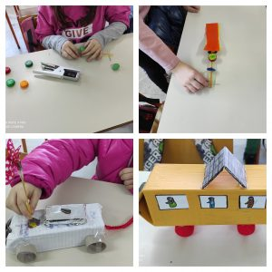

Edison:

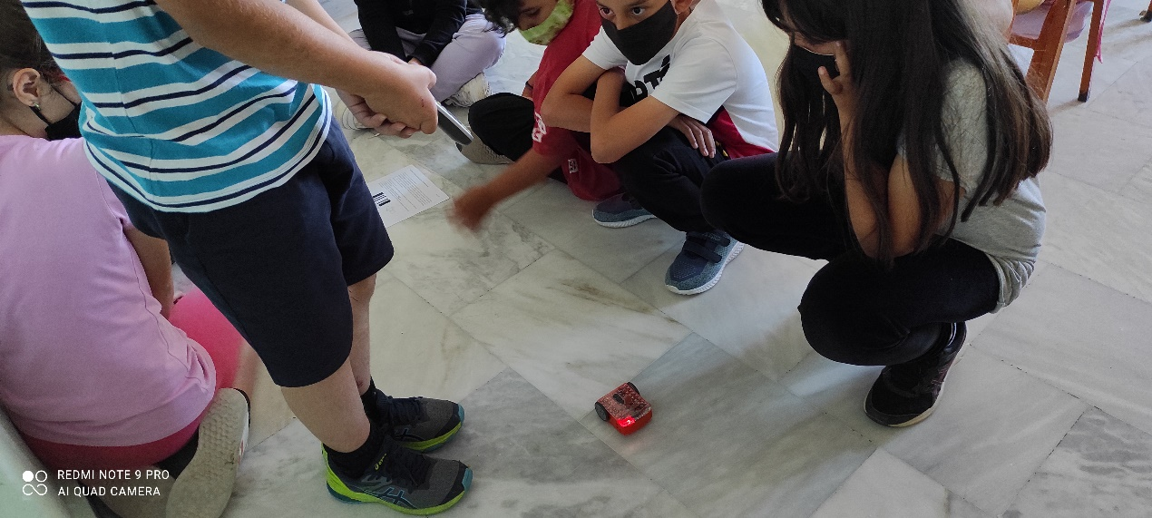

Edison Robot: ΓΝΩΡΙΖΟΝΤΑΣ  ΤΟ  ROBOT  EDISON

Πριν ξεκινήσουμε να χρησιμοποιούμε το Edison ρομπότ θα πρέπει να κάνουμε κάποιες ενέργειες:

(1) να το γνωρίσουμε

(2) να επισκεφτούμε την ιστοσελίδα του EdScratch και

(3) να ελέγξουμε ότι όλα λειτουργούν και ότι δεν υπάρχει κάποιο πρόβλημα

μεταφορτώνοντας ένα δοκιμαστικό πρόγραμμα.

Προετοιμασία του Edison ρομπότ

Πρώτα ανοίγουμε το καπάκι της θήκης των μπαταριών και αφαιρούμε από το εσωτερικό του το καλώδιο μεταφόρτωσης EdComm. Το καλώδιο μεταφόρτωσης EdComm χρησιμοποιείται για να μεταφορτώνουμε προγράμματα στο ρομπότ. Συνδέεται στην υποδοχή ακουστικών του υπολογιστή μας.

Μετά τοποθετούμε στο εσωτερικό του 4 μπαταρίες τύπου AAA. Προσέχουμε να είναι σωστά τοποθετημένες (+/-) και κλείνουμε το καπάκι.

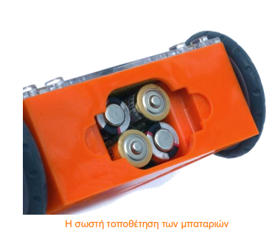

Για να ενεργοποιηθεί το Edison ρομπότ, σύρουμε το διακόπτη που βρίσκεται στο κάτω μέρος του, στο On. Το ρομπότ θα ανταποκριθεί αναβοσβήνοντας τα κόκκινα LED του.

( Υποστηρικτικό υλικό για να γνωρίσουμε το robot Edison  υπάρχει στη σελίδα :<https://elearn.ellak.gr/mod/book/tool/print/index.php?id=3790> )

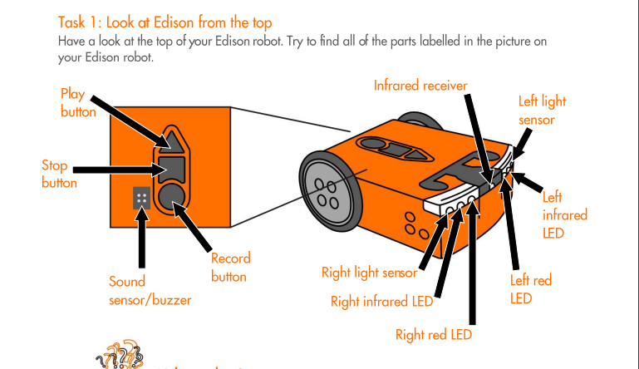

Για να χρησιμοποιήσουμε το Edison ρομπότ θα πρέπει να   γνωρίζουμε που είναι οι αισθητήρες του και τι κάνουν τα 3 κουμπιά του.

(Play – Εκκίνηση του προγράμματος, Stop – Τερματισμό του προγράμματος, Record – 1 πάτημα = μεταφόρτωση προγράμματος,3 πατήματα = σάρωση γραμμωτού κώδικα (Barcode).)

Ο αισθητήρας ανίχνευσης γραμμής του Edison ρομπότ αποτελείται από δύο μέρη:

* ένα κόκκινο LED
* και ένα αισθητήρα φωτός.

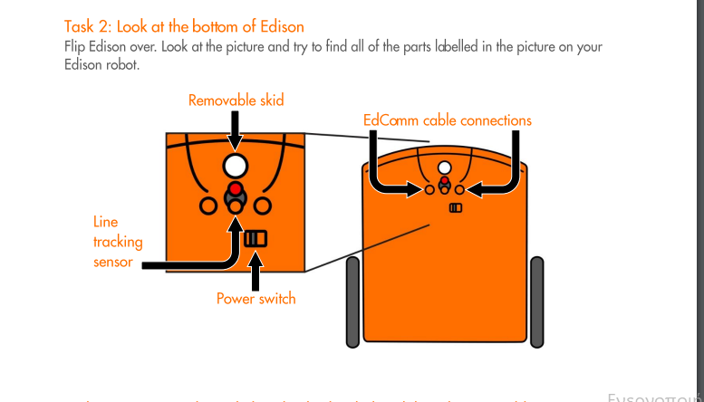

Ο αισθητήρας ανίχνευσης γραμμής του Edison ρομπότ αποτελείται από δύο μέρη:

* ένα κόκκινο LED
* και ένα αισθητήρα φωτός.

Ο αισθητήρας ανίχνευσης γραμμής διαβάζει ειδικούς γραμμωτούς κώδικες για να ενεργοποιήσει  προεγκατεστημένα  προγράμματα. Το κόκκινο LED φωτίζει την πίστα και εφόσον αυτή είναι άσπρη, το φως ανακλάται και ο αισθητήρας ανιχνεύει μεγάλη ένταση φωτός. Αντίθετα, εάν η πίστα είναι μαύρη ,το φως δεν ανακλάται και ο αισθητήρας ανιχνεύει μικρή ένταση.

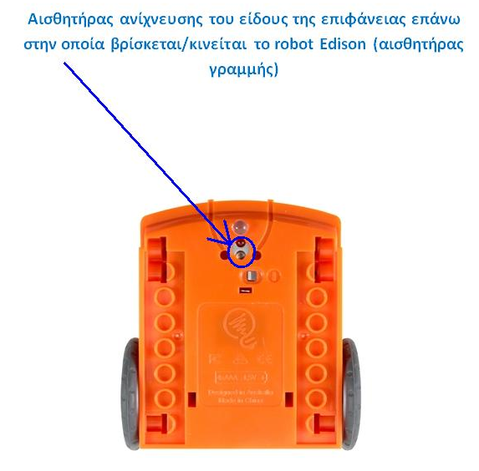

(Αισθητήρας  ήχου, κουμπί Record, κουμπί Stop, κουμπί Play, Αριστερός αισθητήρας φωτός, Αριστερό υπέρυθρο LED, Αριστερό κόκκινο LED, Δεξιός αισθητήρας φωτός, Δεξί υπέρυθρο LED, Δεξί κόκκινο LED. Οι αισθητήρες και τα κουμπιά του Edison ρομπότ, Αισθητήρας ανίχνευσης γραμμής, Διακόπτης On/Off)

Το Edison το χρησιμοποιήσαμε γιατί  στοχεύουμε στην  αποστολή βοήθειας στους ανθρώπους που βρίσκονται σε καραντίνα λόγω του covid19. Κάποιοι  άνθρωποι που βρίσκονται σε καραντίνα αδυνατούν να καλύψουν τις ανάγκες τους σε  είδη πρώτης ανάγκης όπως για παράδειγμα τρόφιμα και είδη υγιεινής. Αδυνατούν ακόμη να προμηθευτούν φάρμακα. Αυτοί οι άνθρωποι ειδοποιούν το Κέντρο Υποστήριξης και Βοήθειας, το οποίο φροντίζει να καλύψει τις ανάγκες τους στέλνοντας το Edison με τις ανάλογες προμήθειες. Το Edison είναι ένα αυτοκινούμενο όχημα, το οποίο κατευθύνεται προς τον προορισμό του, όπως τα αυτοκινούμενα οχήματα του μέλλοντος που θα κινούνται μόνα τους σε μια πόλη. Το όχημά μας κινείται με τρεις εναλλακτικούς τρόπους. Ακολουθεί τη γραμμή, έτσι μπορεί να ακολουθήσει μια συγκεκριμένη πορεία. Υπάρχει η δυνατότητα  οι άνθρωποι που χρειάζονται βοήθεια να εκπέμπουν φωτεινό σήμα από το σπίτι τους. Το όχημά μας ακολουθώντας τη φωτεινή δέσμη μπορεί να οδηγηθεί στο σπίτι παρέχοντας τα αγαθά που χρειάζονται. Μπορεί επίσης το όχημά μας να κινείται προς κάθε κατεύθυνση ακολουθώντας το χάρτη που έχει στη μνήμη του αφού το Κέντρο Υποστήριξης και Βοήθειας του δώσει τις συντεταγμένες. Σε αυτή την περίπτωση κινείται με το το DVD Control.

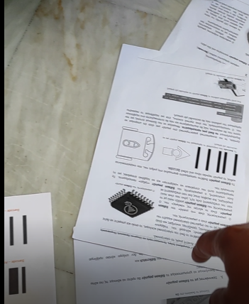Μελετήσαμε τις οδηγίες λειτουργίας του Edison.

Το ρομποτικό μας όχημα κινείται ακολουθώντας τη γραμμή,

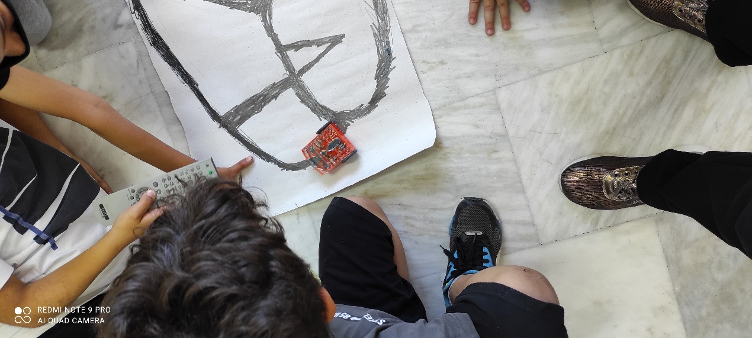ακολουθώντας δέσμη φωτός,

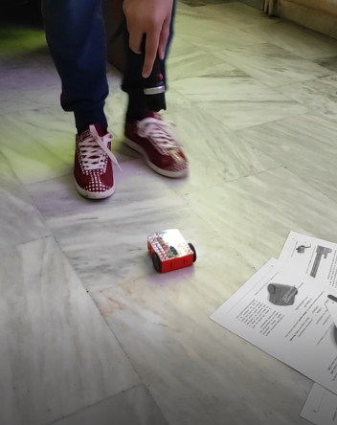

Και με το DVD player.

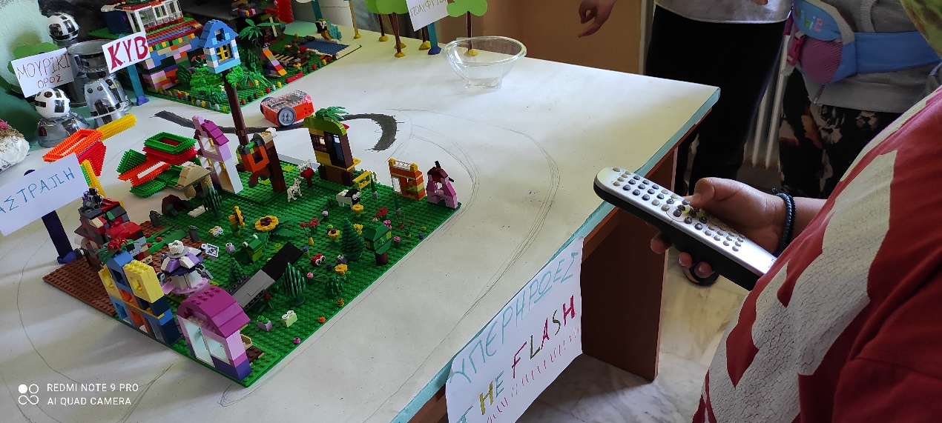

**Arduino**: Τι είναι το Arduino

Το **Arduino** είναι ένας [μικροελεγκτής](https://el.wikipedia.org/wiki/%CE%9C%CE%B9%CE%BA%CF%81%CE%BF%CE%B5%CE%BB%CE%B5%CE%B3%CE%BA%CF%84%CE%AE%CF%82) μονής πλακέτας, δηλαδή μια απλή [μητρική πλακέτα](https://el.wikipedia.org/wiki/%CE%9C%CE%B7%CF%84%CF%81%CE%B9%CE%BA%CE%AE_%CF%80%CE%BB%CE%B1%CE%BA%CE%AD%CF%84%CE%B1) [ανοικτού κώδικα](https://el.wikipedia.org/wiki/%CE%91%CE%BD%CE%BF%CE%B9%CE%BA%CF%84%CF%8C%CF%82_%CE%9A%CF%8E%CE%B4%CE%B9%CE%BA%CE%B1%CF%82) με ενσωματωμένο [μικροελεγκτή](https://el.wikipedia.org/wiki/%CE%9C%CE%B9%CE%BA%CF%81%CE%BF%CE%B5%CE%BB%CE%B5%CE%B3%CE%BA%CF%84%CE%AE%CF%82) και εισόδους/εξόδους, η οποία μπορεί να προγραμματιστεί με τη [γλώσσα](https://el.wikipedia.org/wiki/%CE%93%CE%BB%CF%8E%CF%83%CF%83%CE%B1_%CF%80%CF%81%CE%BF%CE%B3%CF%81%CE%B1%CE%BC%CE%BC%CE%B1%CF%84%CE%B9%CF%83%CE%BC%CE%BF%CF%8D) Wiring (ουσιαστικά πρόκειται για τη γλώσσα προγραμματισμού [C++](https://el.wikipedia.org/wiki/C%2B%2B) και ένα σύνολο από [βιβλιοθήκες](https://el.wikipedia.org/wiki/%CE%92%CE%B9%CE%B2%CE%BB%CE%B9%CE%BF%CE%B8%CE%AE%CE%BA%CE%B7_(%CF%85%CF%80%CE%BF%CE%BB%CE%BF%CE%B3%CE%B9%CF%83%CF%84%CE%AD%CF%82)), υλοποιημένες επίσης στην [C++](https://el.wikipedia.org/wiki/C%2B%2B) ). Το Arduino μπορεί να χρησιμοποιηθεί για την ανάπτυξη ανεξάρτητων [διαδραστικών αντικειμένων](https://el.wikipedia.org/w/index.php?title=%CE%94%CE%B9%CE%B1%CE%B4%CF%81%CE%B1%CF%83%CF%84%CE%B9%CE%BA%CF%8C_%CE%B1%CE%BD%CF%84%CE%B9%CE%BA%CE%B5%CE%AF%CE%BC%CE%B5%CE%BD%CE%BF&action=edit&redlink=1) αλλά και να συνδεθεί με υπολογιστή μέσω προγραμμάτων σε [Processing](https://el.wikipedia.org/wiki/Processing_(%CE%93%CE%BB%CF%8E%CF%83%CF%83%CE%B1_%CE%A0%CF%81%CE%BF%CE%B3%CF%81%CE%B1%CE%BC%CE%BC%CE%B1%CF%84%CE%B9%CF%83%CE%BC%CE%BF%CF%8D)), Max/MSP, [Pure Data](https://el.wikipedia.org/wiki/Pure_Data), SuperCollider. Οι περισσότερες εκδόσεις του Arduino μπορούν να αγοραστούν προ-συναρμολογημένες· το διάγραμμα και πληροφορίες για το υλικό είναι ελεύθερα διαθέσιμα για αυτούς που θέλουν να συναρμολογήσουν το Arduino μόνοι τους. (Βικιπαίδεια https://el.wikipedia.org/wiki/Arduino ).

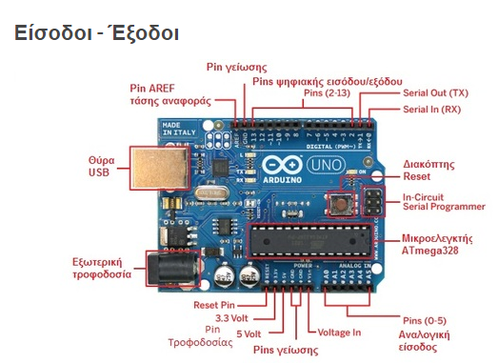

Το Arduino μπορεί να τροφοδοτηθεί με ρεύμα είτε από τον υπολογιστή μέσω της σύνδεσης USB, είτε από εξωτερική τροφοδοσία που παρέχεται μέσω μιας υποδοχής φις των 2.1mm (θετικός πόλος στο κέντρο) και βρίσκεται στην κάτω-αριστερή γωνία του Arduino.  
Για να μην υπάρχουν προβλήματα, η εξωτερική τροφοδοσία πρέπει να είναι από 7 ως 12V και μπορεί να προέρχεται από ένα κοινό μετασχηματιστή του εμπορίου, από μπαταρίες ή οποιαδήποτε άλλη πηγή DC. (<https://4dimkal-robot.weebly.com/tiota-epsilon943nualphaiota-tauomicron-arduino.html>).

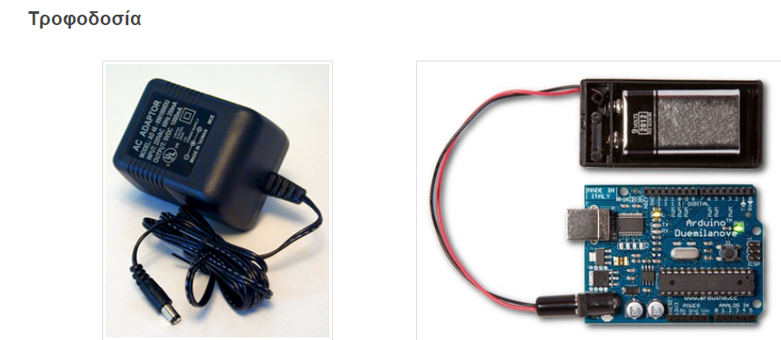

Στην πάνω πλευρά του Arduino Uno βρίσκονται 12 ψηφιακοί θηλυκοί ακροδέκτες (Pin)  εισόδου/εξόδου, αριθμημένοι από το 2-13. Λειτουργούν στα 5V και έχουν τη δυνατότητα να δεχτούν ή να παρέχουν τάση μέχρι 40 mA. Οι ακροδέκτες αυτοί μπορούν να τεθούν ως είσοδοι ή έξοδοι μέσα από το προγραμματιστικό περιβάλλον του arduino.

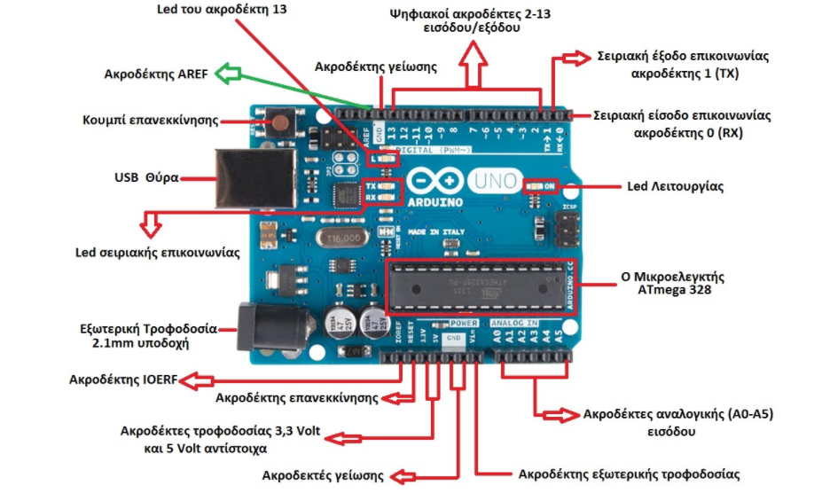

(<https://projectmaniacs.wordpress.com/2014/11/29/%CE%B1%CE%BD%CE%AC%CE%BB%CF%85%CF%83%CE%B7-%CF%84%CE%BF%CF%85-arduino-uno/>)

Οι τεχνολόγοι μελέτησαν και παρουσίασαν την ανάγκη να υπάρχουν αισθητήρες για να παίρνουν τα ερεθίσματα του περιβάλλοντος και οι τιμές που θα παίρνουν να καθορίζουν τη δραστηριότητά τους. Έτσι χρησιμοποιήσαμε arduino uno και αισθητήρες θερμοκρασίας για την πυρκαγιά, αισθητήρα υγρασίας για την πλημμύρα. Χρησιμοποιήσαμε led που είναι ο τρόπος να στέλνουμε τα μηνύματα SOS,  motor για να ανοιγοκλείνει μπάρα αποσυμφόρησης νερού όταν ανεβαίνει η στάθμη του νερού για την αποφυγή πλημμύρας. Button για ηχητική προειδοποίηση ότι κάποιο παιδί ή ενήλικας απειλείται από κάθε είδους παρενόχληση.

Παρουσιάσαμε τη σκέψη μας συμπληρώνοντας εννοιολογικό χάρτη κατά τη διάρκεια της τηλεκπαίδευσης, συνειδητοποιώντας την αναγκαιότητα χρήσης αισθητήρων και ενεργοποιητών.

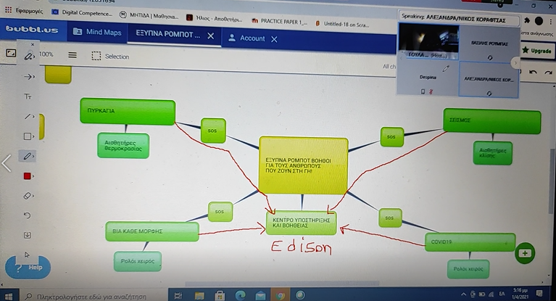

Παρακολουθήστε το βίντεο στη διεύθυνση: <https://www.youtube.com/watch?v=dV-dHTtjdpY>

Μέσα από ένα παιχνίδι με καρτέλες γνωρίσαμε τον εξοπλισμό μας. Arduino, motor, sensor, led, button, breadboard, καλώδια. Τα μέλη όλων των ομάδων συμμετείχαν ενεργά. Έγινε έρευνα για τον εξοπλισμό και τη χρήση του και παρουσίασή της. Αντιστοιχίσαμε καρτελάκια με το όνομα κάθε μέρους του εξοπλισμού μας με το αντίστοιχο αντικείμενο. Ένα ενδιαφέρον και αποτελεσματικό παιχνίδι που απέδειξε ότι οι Υπερήρωες τα κατάφεραν.

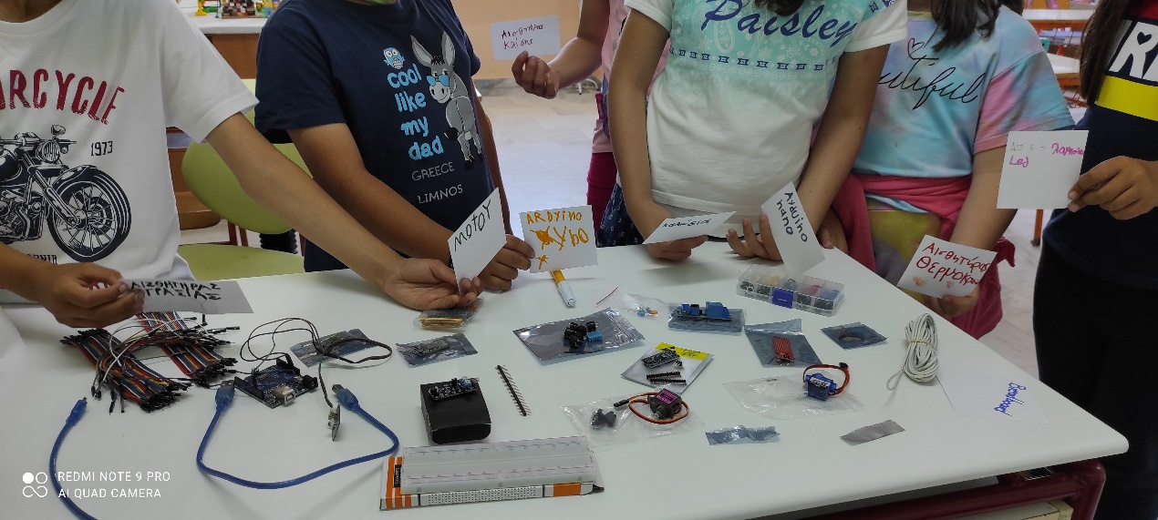

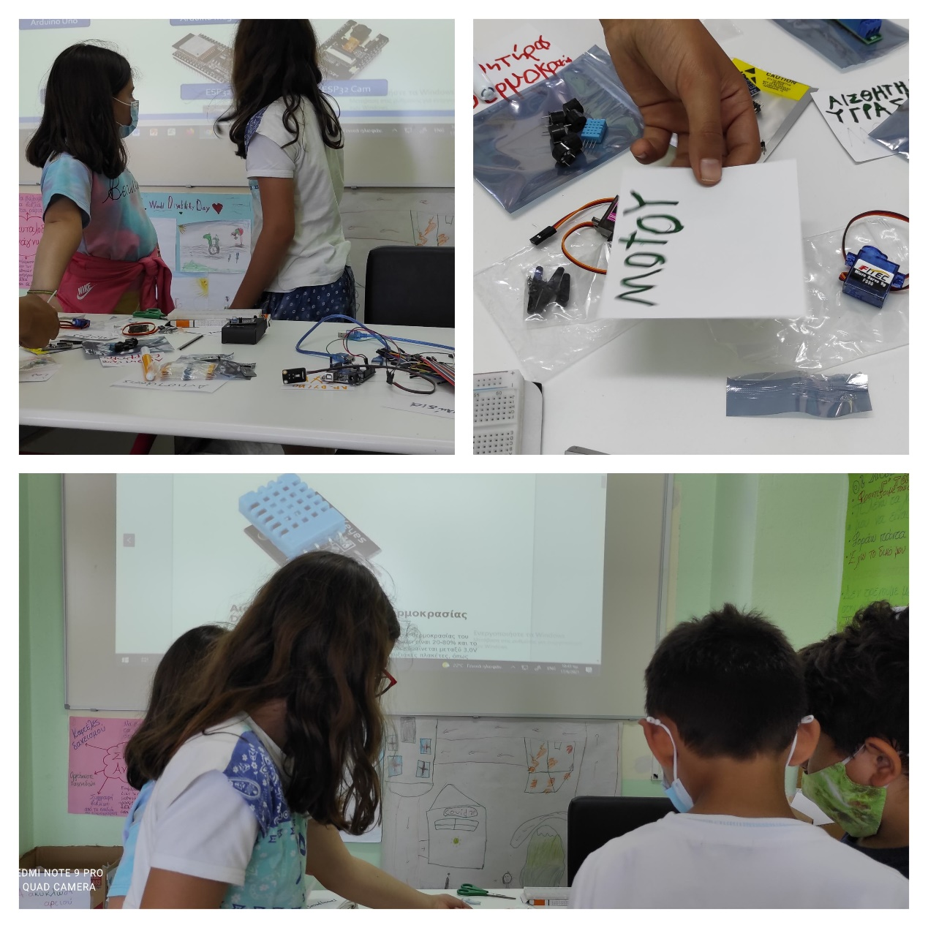

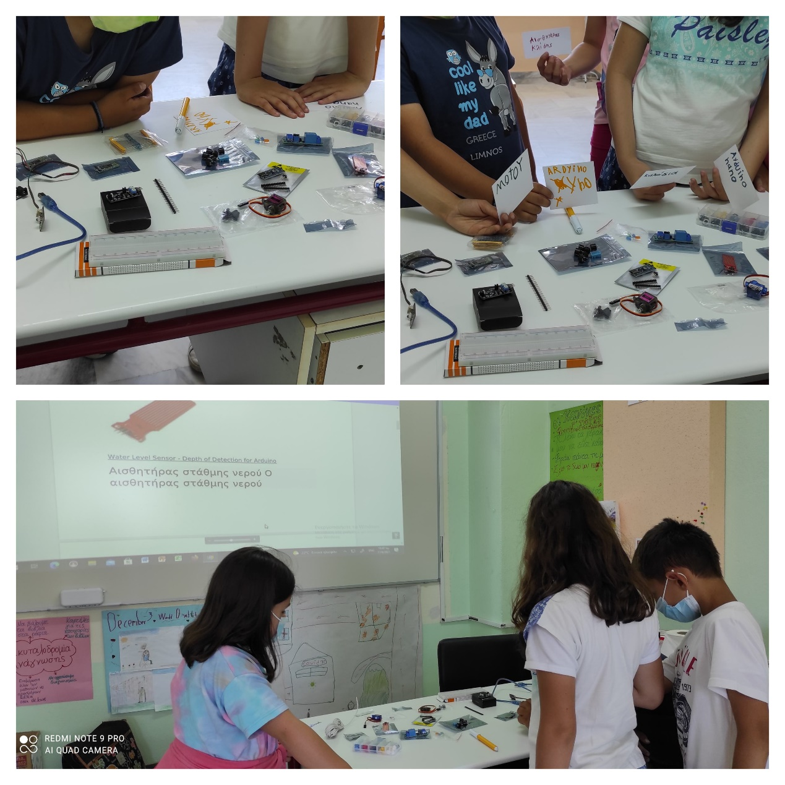

Δημιουργήσαμε τάξη με όνομα THE FLASH στο online περιβάλλον tinkercad δοκιμάζοντας τις πρώτες μας συνδέσεις. Ξεκινήσαμε με το πως ανάβει ένα λαμπάκι και συνεχίσαμε σε συνδέσεις αισθητήρων με Arduino.

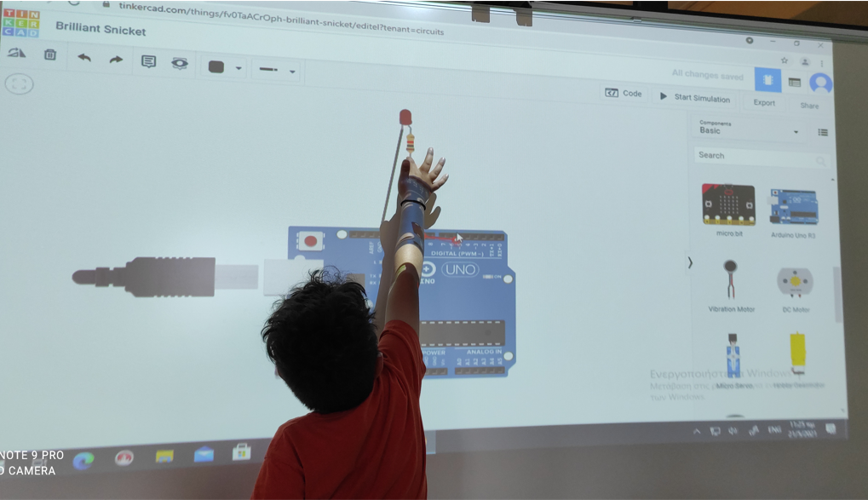

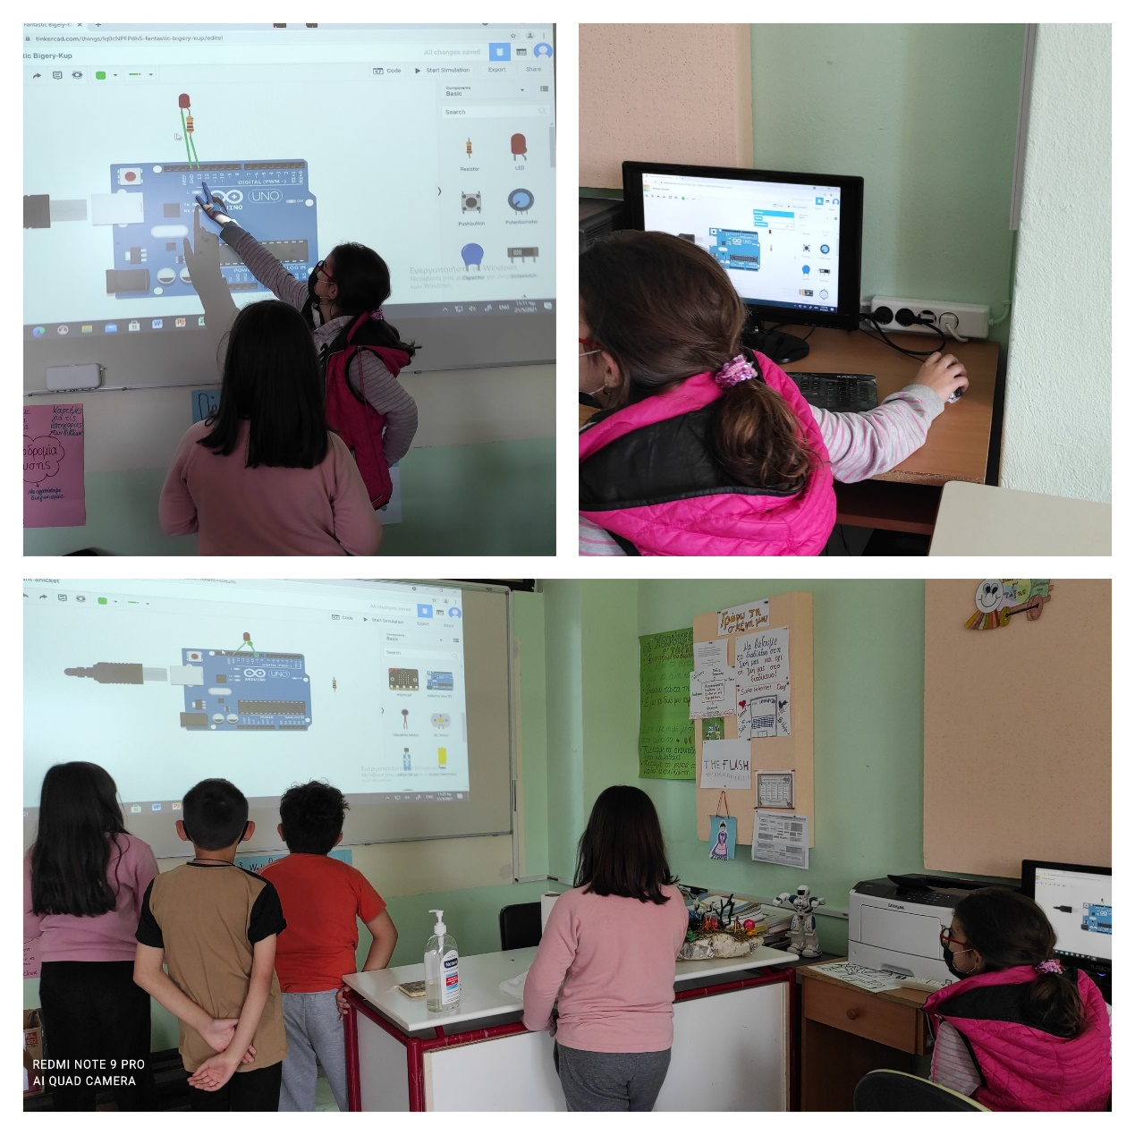

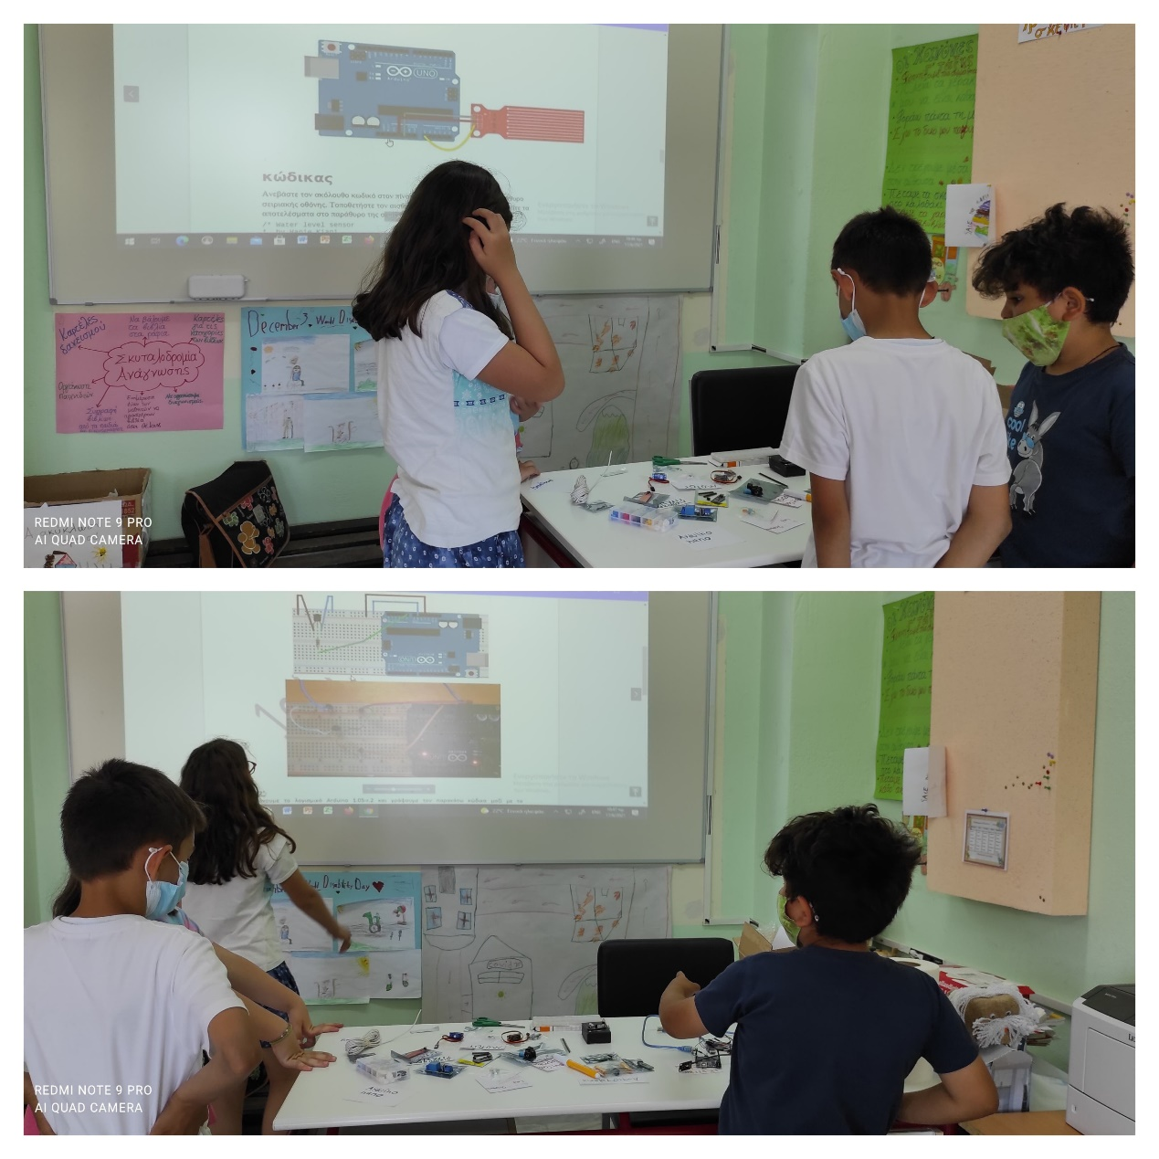

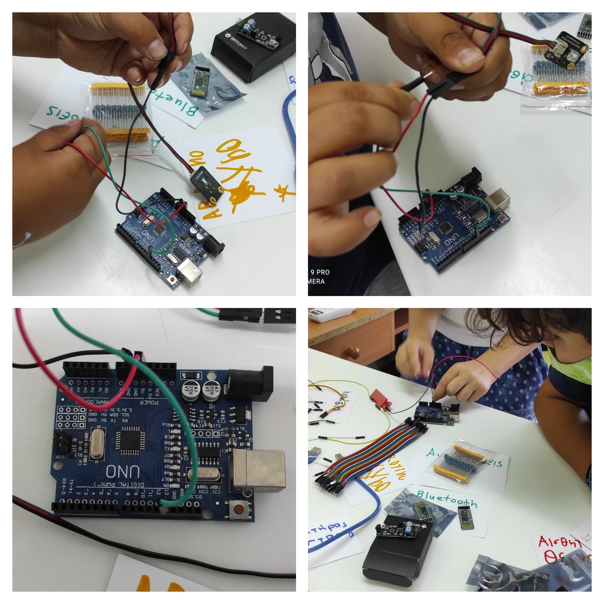

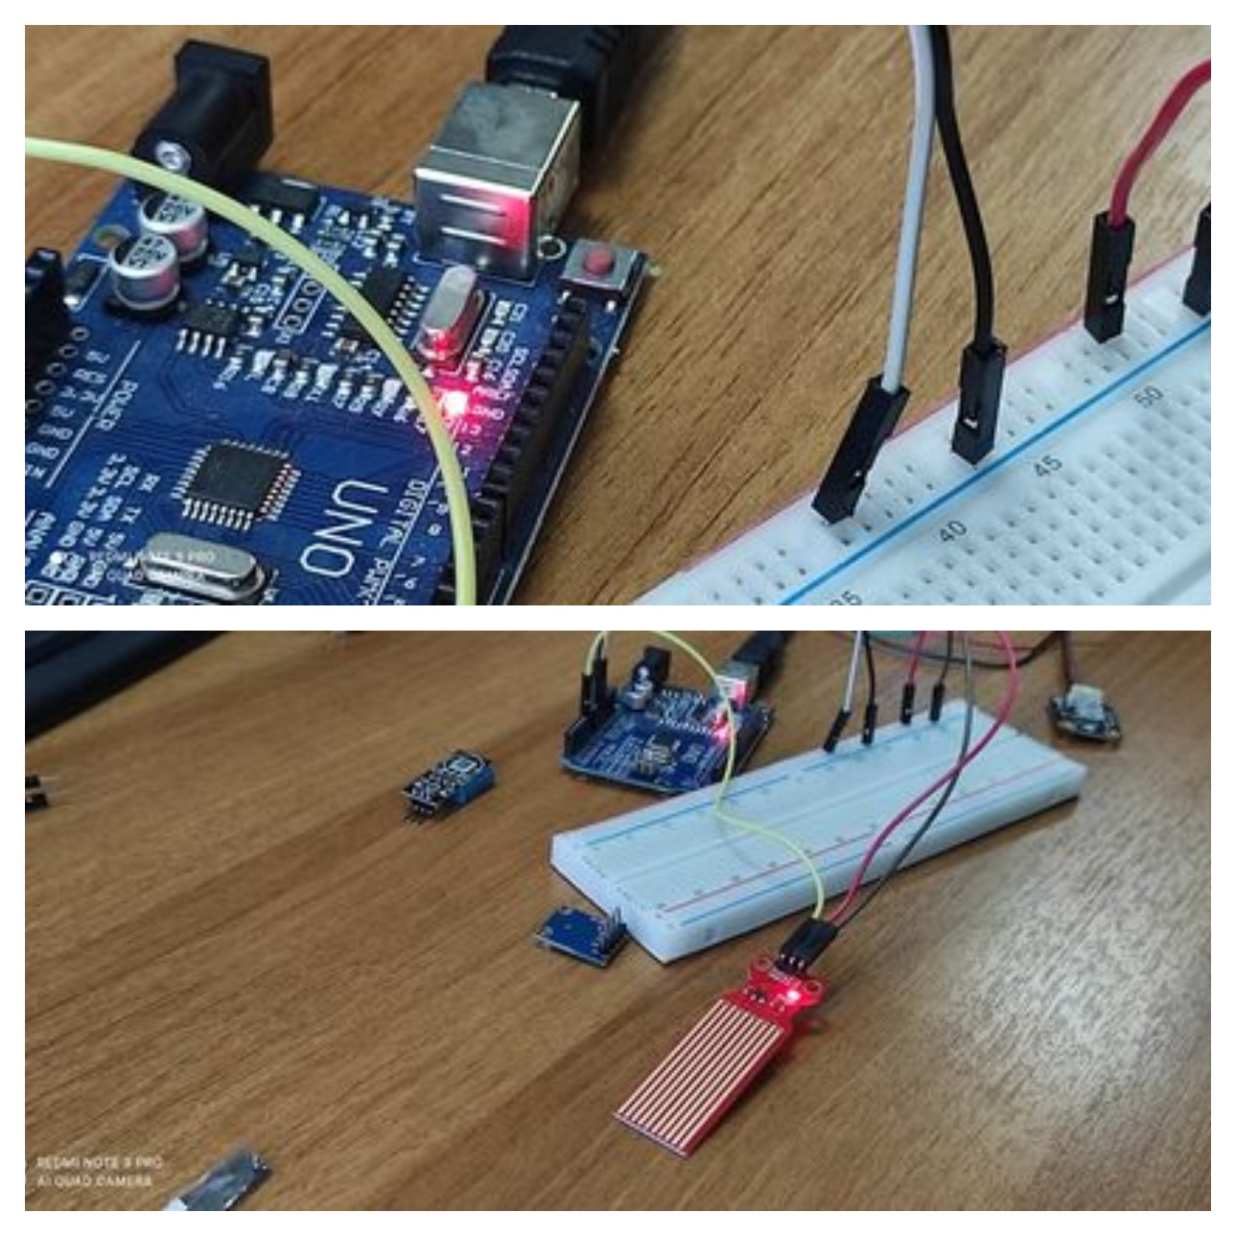

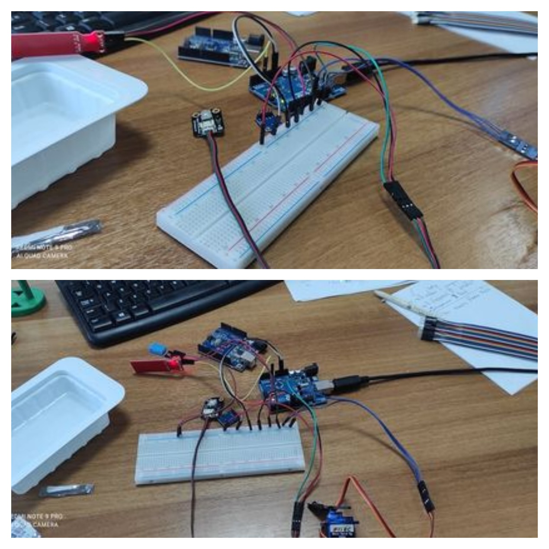

**Αισθητήρας Υγρασίας & Θερμοκρασίας DHT11**

Ο αισθητήρας αυτός, χρησιμοποιείται για την μέτρηση της υγρασίας και της θερμοκρασίας του χώρου με ψηφιακή έξοδο. Το εύρος υγρασίας που μετράει είναι 20-80% και το εύρος της θερμοκρασίας είναι 0-50 °C. Η τροφοδοσία κυμαίνεται μεταξύ 3.0V έως 5.0V DC. Συμβατός με τις περισσότερες αναπτυξιακές πλακέτες, όπως Arduino, Raspberry.

Χρησιμοποιήσαμε αυτόν τον αισθητήρα σαν αισθητήρα θερμοκρασίας. Ο αισθητήρας αυτός βρίσκεται σε κάθε σπίτι. Όταν η θερμοκρασία υπερβεί μια ορισμένη τιμή που έχουμε δώσει, ενεργοποιείται το led SOS και το Κέντρο Υποστήριξης και Βοήθειας που λαμβάνει το σήμα SOS ειδοποιεί την πυροσβεστική υπηρεσία για άμεση επέμβαση. Στο σπίτι μπορεί να μένουν άτομα με ειδικές ανάγκες, ηλικιωμένοι, ασθενείς, που αδυνατούν να αντιδράσουν σε μια πυρκαγιά. Μπορεί επίσης να ξεσπάσει πυρκαγιά κατά τη διάρκεια της νύχτας και οι άνθρωποι να κοιμούνται αδυνατώντας για οποιαδήποτε αντίδραση. Η άμεση επέμβαση της πυροσβεστικής μπορεί να σώσει ζωές και περιουσίες.

Οι συνδέσεις μας: Συνδέσαμε τη δίοδο του αισθητήρα θερμοκρασίας με την ψηφιακή θύρα 4, τη γείωση ( καφέ καλώδιο) και 5V ( κόκκινο καλώδιο).

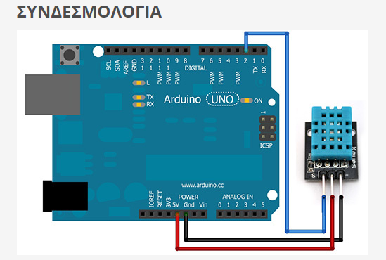

<https://grobotronics.com/humidity-sensor-dht11-module.html>

Αισθητήρας Υγρασίας/ Συνδεσμολογία

Η ανίχνευση υγρών επιπέδων ή με άλλα λόγια, η μέτρηση του επιπέδου υγρού σε βαθιές δεξαμενές ή νερό σε δεξαμενές γίνεται προκειμένου να ελεγχθεί το βάθος του νερού και να αποφευχθεί η υπερχείλιση. Σκοπός της μέτρησης στάθμης είναι να προσδιοριστεί το επίπεδο του υγρού ανά πάσα στιγμή και να γίνει η απαιτούμενη λειτουργία ανάλογα. Ο αισθητήρας που χρησιμοποιούμε είναι συμβατός με arduino και λειτουργεί με βάση τις μετρήσεις αντίστασης, δηλαδή λειτουργεί με βάση την αλλαγή αντίστασης.

Σε αυτή τη μονάδα, υπάρχουν παράλληλες γραμμές αγωγιμότητας που συνδέονται με το έδαφος και είναι στην πραγματικότητα η διαδρομή του ηλεκτρικού ρεύματος. Το νερό είναι ένας καλός αγωγός έτσι όταν αυτές οι γραμμές είναι στο νερό, θα είναι βραχυκύκλωμα, και η αντίσταση της ενότητας μειώνεται.

Με τον καθορισμό της μονάδας στο υγρό δοχείο, η μεταβλητή αντίσταση θέτει σε μια συγκεκριμένη τιμή με βάση τη στάθμη του νερού. Η ενότητα μετρά αυτή την αναλογική αντίσταση και την στέλνει στον Arduino. Το Arduino χρησιμοποιεί αυτήν την τιμή απευθείας ή μετατρέποντας αυτήν την τιμή σε ψηφιακό ποσό.

Αυτός ο αισθητήρας στάθμης νερού έχει 3 καρφίτσες. 2 από αυτά είναι για ισχύ (+), συνδέονται με το +5V και έδαφος (-), που συνδέονται με το επίγειο τερματικό του Arduino. Η άλλη καρφίτσα (S), είναι ο αναλογικός πείρος εξόδου.

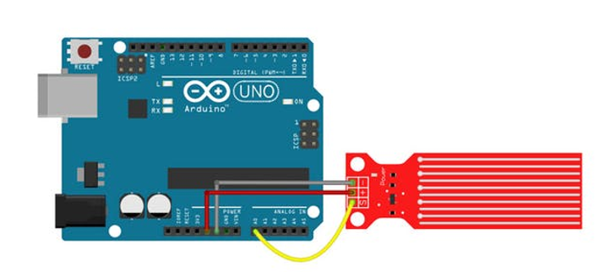

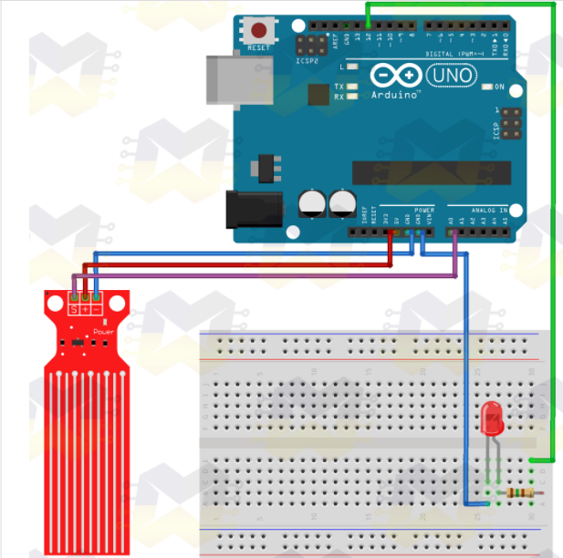

<https://blogmasterwalkershop.com.br/arduino/como-usar-com-arduino-modulo-sensor-detector-de-nivel-profundidade-de-agua>

Αισθητήρας στάθμης νερού/ υγρασίας: Τον τοποθετούμε σε ένα δοχείο με νερό προσομοιώνοντας μια λίμνη ή ένα ποτάμι. Όταν η στάθμη του νερού ανέβει περισσότερο από μια συγκεκριμένη τιμή, ενεργοποιείται ο κινητήρας ο οποίος ανοίγει μια μπάρα για τη διαφυγή του νερού και την αποφυγή πλημμυρικών φαινομένων. Πιστεύουμε ότι η πρόληψη από πλημμύρες μπορεί να σώσει ανθρώπους, ζώα και το φυσικό περιβάλλον.

Οι συνδέσεις μας: Συνδέσαμε τη δίοδο του αισθητήρα στάθμης νερού με την αναλογική θύρα Α1, τη γείωση ( καφέ καλώδιο) και 5V ( κόκκινο καλώδιο).

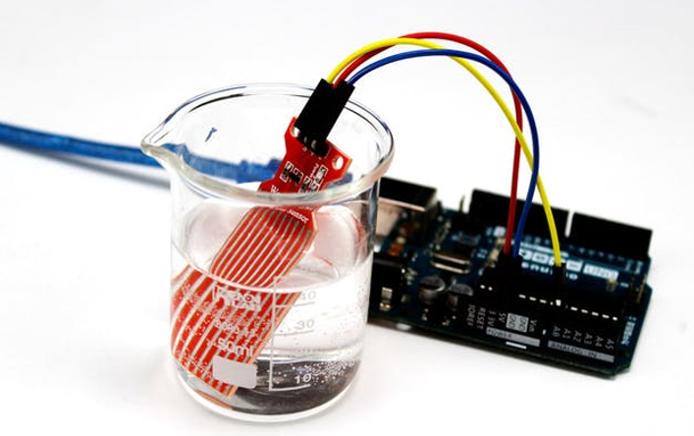

Οι συνδέσεις μας: Χρησιμοποιήσαμε έναν μικροελεκτή Arduino uno. Για το led: Η δίοδος εκπομπής φωτός συνδέθηκε στην ψηφιακή έξοδο με αριθμό13. Επιλέξαμε για γείωση το καφέ καλώδιο που συνδέσαμε στη θύρα CNG και το κόκκινο καλώδιο στα 5V. Το led ανάβει σε όλες τις περιπτώσεις έκτακτης ανάγκης. Προειδοποιεί για ενδεχόμενο κίνδυνο. Ενεργοποιείται όταν η θερμοκρασία ανεβεί πάνω από ορισμένη τιμή προειδοποιώντας για κίνδυνο πυρκαγιάς. Ενεργοποιείται όταν η στάθμη του νερού ανεβεί πάνω από ορισμένη τιμή, προειδοποιώντας για το ενδεχόμενο πλημμύρας.

Led

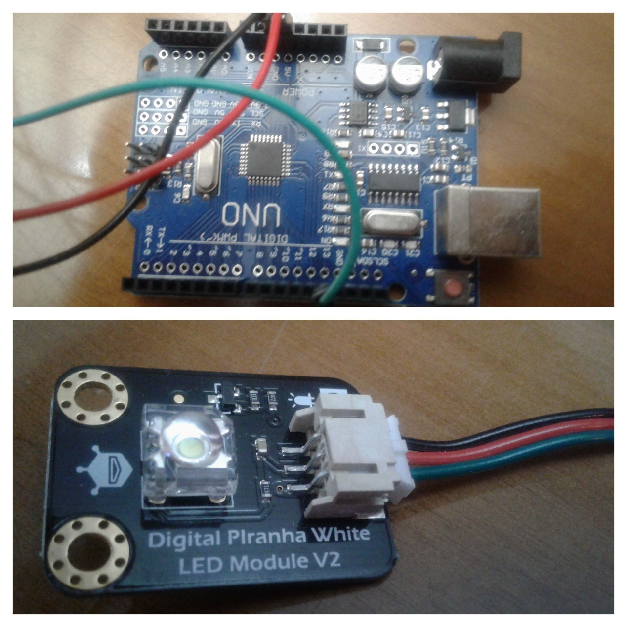

Για να πραγματοποιήσουμε περισσότερες μονάδες χρησιμοποιήσαμε breadboard για να δώσουμε σε όλες τα 5v και τη γείωση από το Arduino.

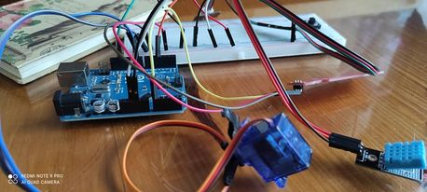Συνδέσαμε τον ενεργοποιητή /motor με την ψηφιακή θύρα -9, τη γείωση ( καφέ καλώδιο) και 5V ( κόκκινο καλώδιο). Όταν ανεβαίνει η στάθμη του νερού στη λίμνη μας πάνω από μια ορισμένη τιμή, ο κινητήρας θα κάνει κίνηση 90ο ανοίγοντας μια μπάρα για την αποσυμφόρηση από το νερό και την αποφυγή πλημμύρας.

Το έξυπνο ρολόι: Το ρολόι αυτό το φοράν τα παιδιά για να εκπέμπουν σήμα SOS σε κάθε ενδεχόμενο κίνδυνο. Το ρολόι έχει ενσωματωμένο ένα κουμπί, button, το οποίο μπορεί να πατήσει όποιος το φοράει εκπέμποντας σήμα sos μέσω ενός led που ανάβει και στέλνει σήμα κινδύνου στο Κέντρο Υποστήριξης και Βοήθειας. Με το ρολόι αυτό θέλουμε να σταματήσουμε τις απαγωγές των παιδιών, τις παρενοχλήσεις κάθε είδους για να είναι και να νιώθουν όλα τα παιδιά ασφαλή και προστατευμένα.

Το led, πορτοκαλί χρώματος, είναι συνδεδεμένο στην ψηφιακή θύρα 13 και τη γείωση, σε Arduino uno. Το button είναι συνδεδεμένο στην ψηφιακή θύρα 7 και την αναλογική γείωση. Συνδέσαμε τα δύο «ποδαράκια» του button κολλώντας τα με καλάι με δίκλωνο καλώδιο για να κάνουν επαφή ενεργοποιώντας το button. Για ομοίωμα παιδιού σε κίνδυνο, χρησιμοποιήσαμε ένα λούτρινο αρκουδάκι γιατί το υλικό του μας βοήθησε να περάσουμε τα καλώδια στο εσωτερικό του και να μη φαίνονται.

. 